Цель мастер-класса:
- Создание личного сайта в сети Интернет.
Задачи мастер-класса:
- Рассмотрение имеющихся вариантов создания персонального сайта педагогов;
- Формирование навыков создания персонального сайта в социальной сети работников образования "Наша сеть", с целью дальнейшего использования в своей профессиональной педагогической деятельности;
- Формирование портфолио учителя.
Участники:
В мастер-классе могут принять участие педагогические работники, имеющие базовые знания по работе с компьютерными технологиями и навыки работы в сети Интернет.
Условия участия в мастер-классе необходимо:
- Наличие e-mail (почтового ящика);
- Наличие в электронном виде фотографий, методических разработок, грамот.

Сценарий мастер-класса
В наше время быстрого развития Интернета первостепенное значение имеет наличие собственного информационного поля, где можно обменяться информацией. Этим полем должно стать наличие персонального сайта педагога, с его насыщенной, полезной, актуальной информацией. Без затрат денежных средств это можно сделать с помощью бесплатного конструктора сайтов (ucoz.ru, a5.ru, narod.ru, samomu.ru, joomla.ru и др.). В этом мастер-классе мы построим мини-сайт в социальной сети работников образования "Наша сеть".

Первый этап работы: создание мини-сайта педагога.
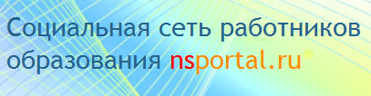
Для этого в адресной строке наберите nsportal.ru
В левой колонке нажимаем «Вход/регистрация»
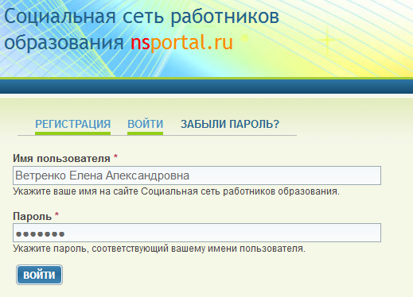
Слово «Войти» предназначается для зарегистрированных пользователей. А так вы только еще регистрируетесь, то нажимаете слово «Регистрация».
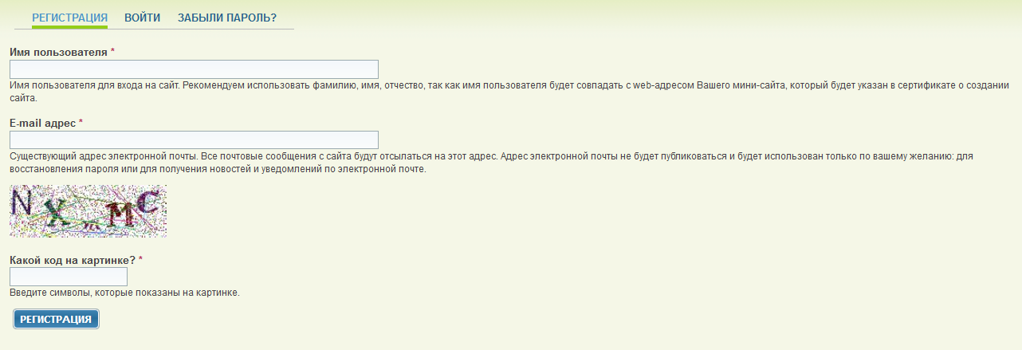
В открывшемся окне введите своё имя, E-mail адрес и символы с контрольного вопроса. Затем нажмите кнопку «Регистрация» (внизу).

Далее зайдите в свою электронную почту и перейдите по ссылке, присланной от администраторов сайта "Наша сеть".

Нажав на ссылку вы попадёте на страницу, где надо будет ввести пароль и повторить его.
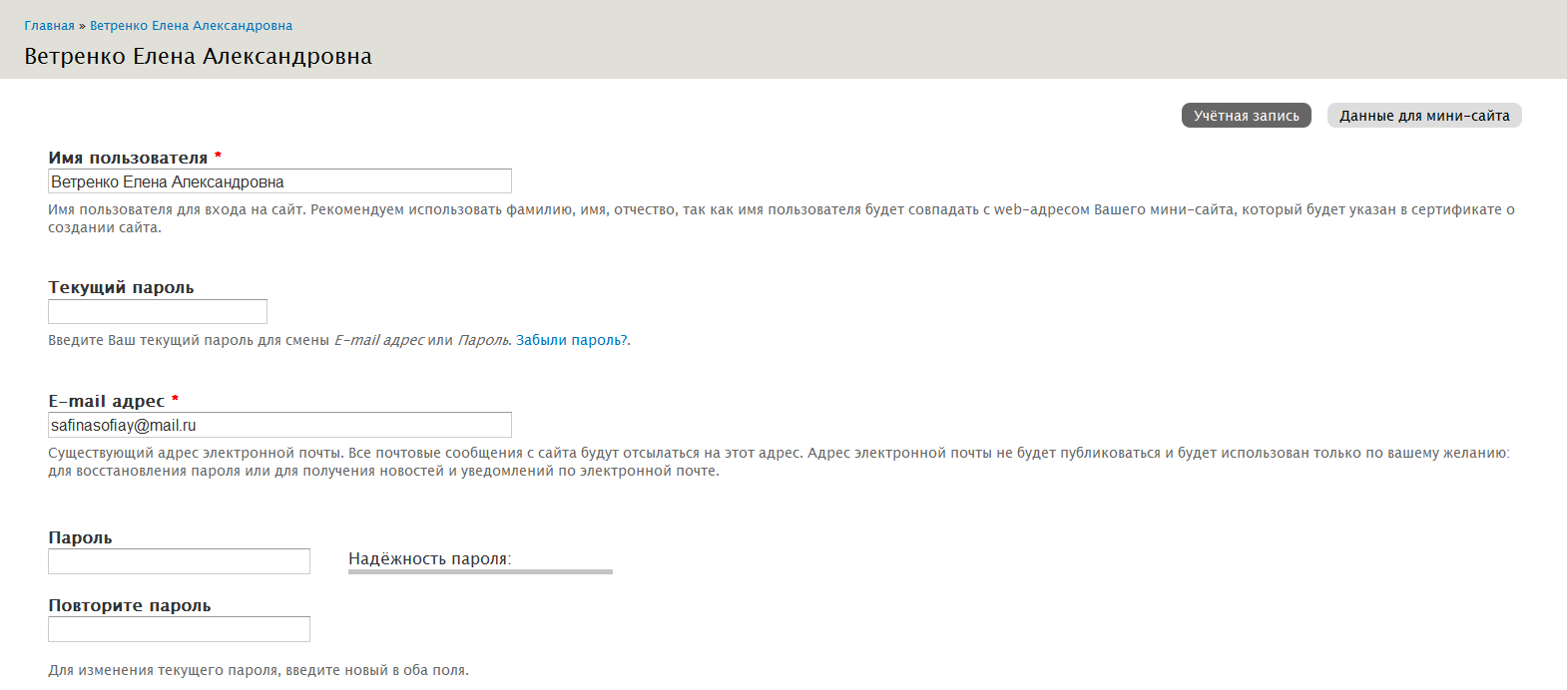
Запомните его или запишите, так как он будет нужен для входа на страничку вашего мини-сайта.
Загрузите Вашу фотографию (аватар), которая будет показываться около Ваших сообщений и публикаций и добавьте три фотографии для создания слайд-шоу на главной странице мини-сайта.
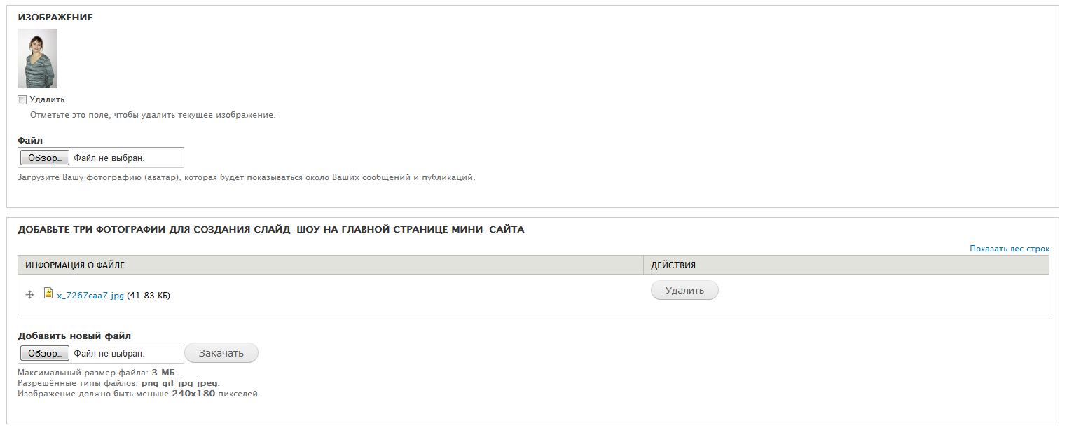
Далее нажмите "Сохранить".
Поздравляю, теперь у вас есть свой мини-сайт.
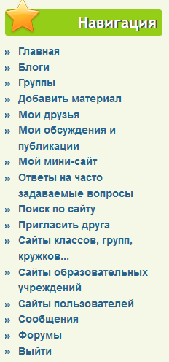
Администраторы социальной сети работников образования постарались большинство работ по оформлению сделать за вас, поэтому мы просто будем дальше следовать их шаблону и сделаем полноценное электронное портфолио.

Второй этап работы: наполнение мини-сайта информацией.
Входим на станицу своего мини-сайта. Слева, в "Навигация" кликаете мышкой на "Мой мини-сайт". Если в главном меню этого нет, значит вам необходимо пройти процедуру "Вход". Это мы обговаривали в начале мастер-класса.

Итак, мы с вами на вашей странице. Займемся ее оформлением.
Первоначально мы оформим "Данные для мини-сайта" - это то что располагается слева на вашей странице и центральная ее часть. Для этого в верхней панели надо нажать "Редактировать".
И выбрать "Данные для мини-сайта" (в верхнем правом углу).
Здесь надо заполнить все графы: Ф.И.О., пол, дата рождения, специализация, профессиональные интересы и т.д. Когда все выполните, нажмите "Сохранить". Обратите внимание, что те графы, которые помечены красной звездочкой - заполнить обязательно.
А еще совету обязательно написать "Вступительный абзац к электронному портфолио" и воспользоваться возможностью загружать картинки, чтобы разделы, например "Книги, которые сформировали мой мир", стали более красочными и интересными. Это так же могут быть и ваши фотографии.
Итак, приступаем к работе по оформлению сайта. Даю вам 10 минут на выполнение. Если возникают вопросы, спрашивайте.

Третий этап работы: добавление материалов в портфолио.
Для того, чтобы разместить методические разработки необходимо в нижней части мини-сайта нажать "Добавить учебный материал в портфолио" и далее по алгоритму: заполняем все поля и загружаем документ.
Аналогичным образом на своей странице можно разместить творческие работы ваших обучающихся.
Давайте попробуем разместить два конспекта занятия.

Ваш мини-сайт будет интересен коллегам, если будет виден результат работы. Это могут быть фотографии, грамоты и благодарности. Это размещается в правой части мини-сайта. Нажимайте "Создать альбом", где можете назвать его в соответствии с размещаемым материалом.

Социальная сеть работников образования позволяем общаться с друзьями, так же зарегистрированных на этом портале. Дружите и общайтесь с помощью "Сообщений".

За создание сайта, за активность в сети и размещение любого материала вы можете получить Сертификаты, которые так необходимы при прохождении процедуры аттестации. В разделе "Заказать свидетельства (сертификаты)" вы можете скачать Свидетельство о регистрации социальной сети работников образования как электронного СМИ.

И самое главное не забудьте об авторских правах коллег. Поэтому размещайте только свои собственные материалы.

На этом наш мастер-класс подошел к концу, дальнейшая работа зависит только от ваших желаний и возможностей. Творческих успехом вам.

